1 класс
Все задания выполняй аккуратно и чётко, чтобы всё было разборчиво.
- Запиши в тетрадь новую тему: Размер 4/4 (2/4+2/4) Считаем: 1-и 2-и 3-и 4-и. 1-и – сильная доля, 3-и – относительно сильная, 2-и и 4-и – слабые доли.
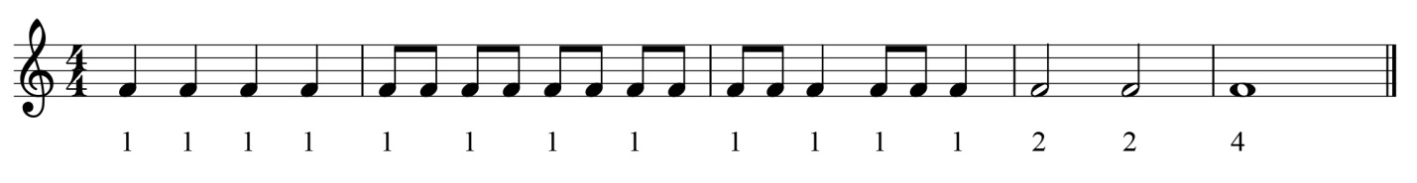
- Вспомни ноты второй, третьей и малой октавы, запомни, на каких линеечках они пишутся.
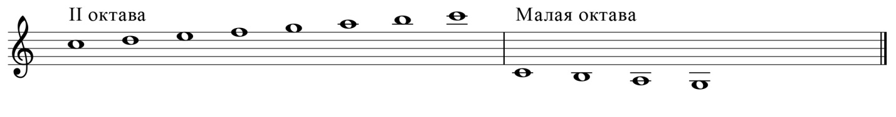
- Посмотри мультфильм про интервалы https://www.youtube.com/watch?v=0YNtdFUBp08
Повтори названия интервалов: прима – 1, секунда – 2, терция – 3, кварта – 4, квинта – 5, секста – 6, септима – 7, октава – 8.
Построй все интервалы от нотки си:

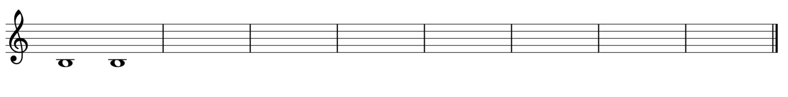

- Поставь такты:
